五子棋打谱软件说明

1. 软件简介

本软件采用VC++开发，开发环境为VS2013。该软件可以复盘棋谱，也可以通过鼠标操作来制作棋谱；对于五子棋的终局，该软件可以判定胜负关系。

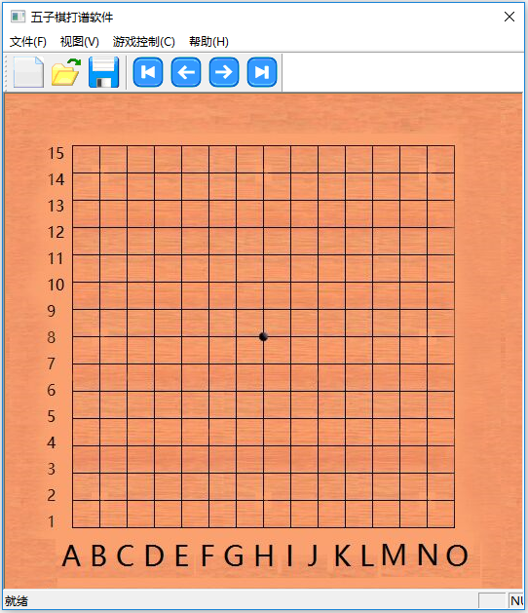

图1 打谱软件界面

1. 软件界面及操作说明
   1. 软件工具栏主要按键说明
2.  ：新建按钮，表示新开局；
3. ：打开按钮，打开一个棋谱；
4. ：保存按钮，用于保存棋谱；
5. ：根据棋谱，当前局面后退一个着法；
6. ：根据棋谱，当前局面增加一个着法；
7. ：点击此按钮，到达棋谱对应的终局局面；
8. ：点击此按钮，到达棋谱对应的开始局面；

2.2软件操作说明

2.2.1 棋谱复盘说明

1）点击工具栏的打开按钮或“文件”菜单→“打开”项，将弹出如图3所示的窗口，选择并打开扩展名为txt的棋谱文件，即可在棋盘上复盘该棋谱，在标题栏上显示文件名（即对弈信息）；对于终局，软件可以判定胜负关系（见图4）；

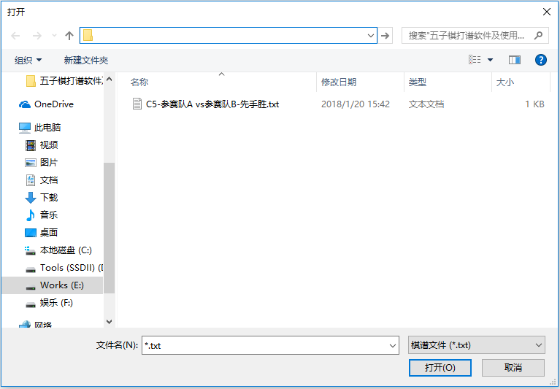 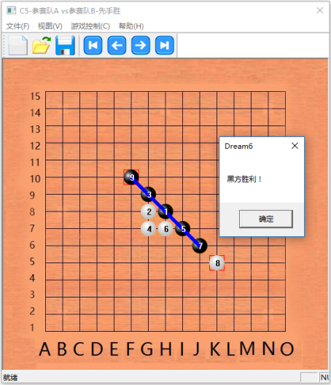

图3 图4

2）通过点击工具栏上的按钮，查看棋谱的对弈过程，如图5所示，点击按钮，棋盘到达图6所示的局面。棋盘上的每个棋子都有数字标示，以表示落子的顺序。

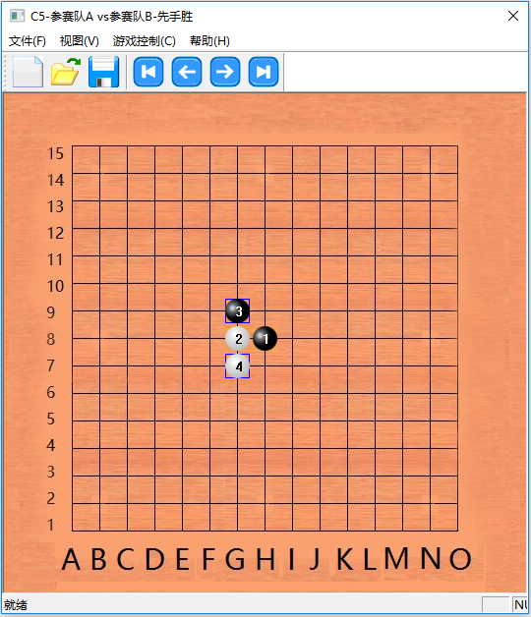 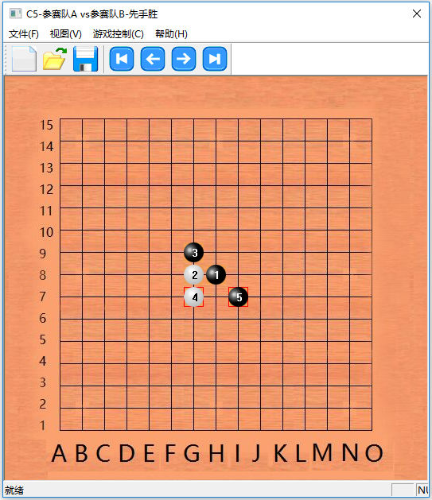

图5 图6

2.2.2 打谱操作说明

1. 点击，新建一局；
2. 通过鼠标点击棋盘上的空交叉点，实现落子；
3. 点击游戏控制菜单中的录入比赛信息项，将弹出录入比赛信息的对话框（见图7），可录入比赛信息；

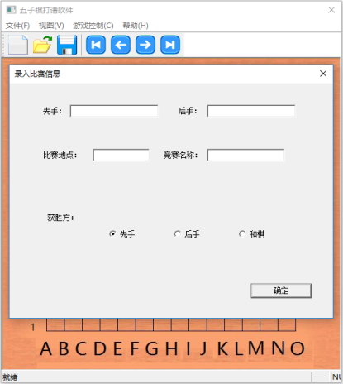

1. 完成打谱后，点击工具栏上的保存按钮，或点击“文件”菜单中的保存项，实现棋谱的保存（图8为点击保存按钮后，弹出的窗口）。

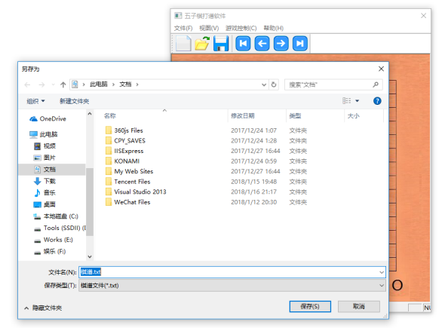

图8